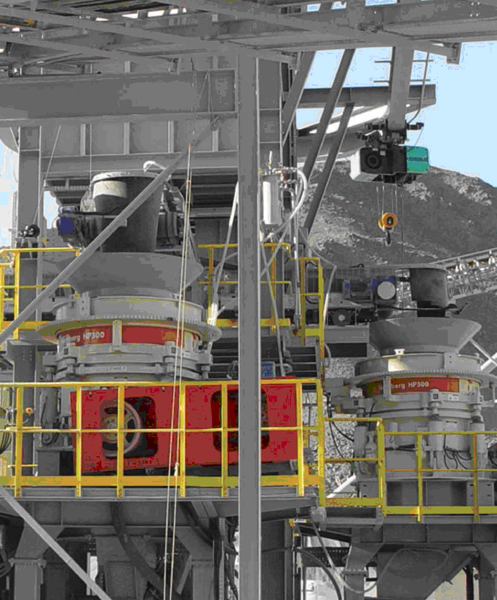

Загальний вигляд дробарки Nordberg HP 800 на підприємстві

Характеристики НР 800
Модель | NordbergHP 800
Виробник | MetsoMinerals
Тип дробарки | конусна
Максимальна продуктивність | 1200 т/год
Потужність | 600 кВт
Максимальний розмір приймального отвору | 219-353 мм
Розміри вихідного отвору | 6-51 мм
Маса | 64,1 т
Середня ціна | 15 000 000 гривень

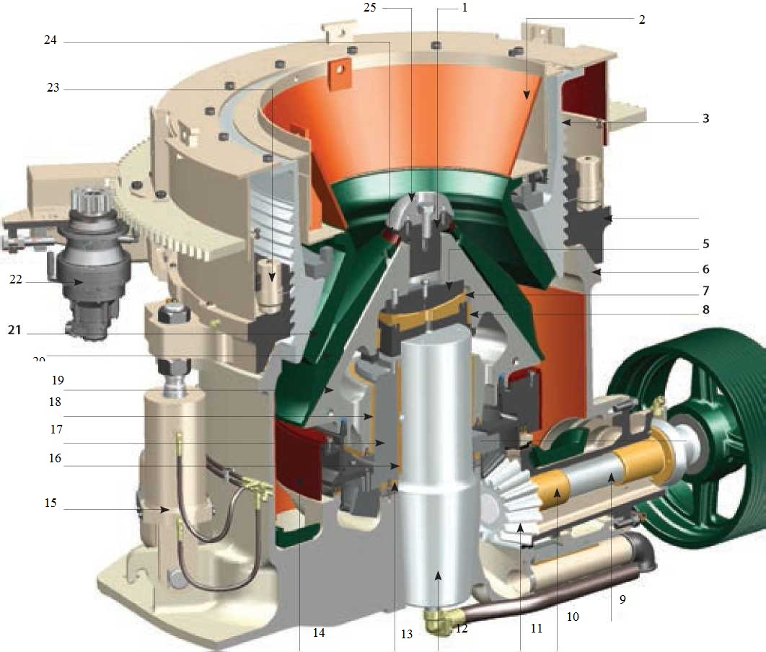

Основні деталі та вузли конусної дробарки Nordberg HP: 1 – cтопорний болт; 2 – бункер живлення чаші; 3 – чаша; 4 – регулювальне кільце; 5 – кульова опора; 6 – головна рама; 7 – вкладиш гнізда кульової опори; 8 – верхній вкладиш дробильного конуса; 9 – приводний вал; 10 – вкладиші приводного вала; 11 – зубчаста пара; 12 – головний вал; 13 – підшипник ексцентрика; 14 – захист противаги; 15 – вузол вивантаження недробимих кусків; 16 – вкладиш ексцентрика; 17 – ексцентрик; 18 – нижній вкладиш дробильного конуса; 19 – дробильний конус; 20 – футеровка дробильного конуса; 21 – футеровка чаші; 22 – гідропривод регулювання; 23 – затискні циліндри; 24 – відрізне кільце; 25 – плита розподілу живлення.

